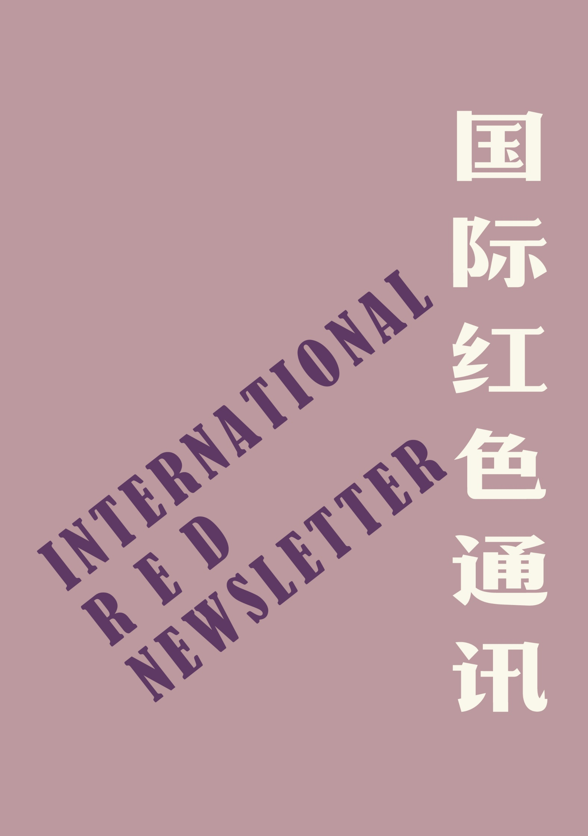

**周 刊**

（P1） 美国争取社会主义与解放党声明：

勿与俄罗斯开战！解散北约！

（P4） 法国革命共产党反对“法非共荣”

（P8） 伊斯坦布尔工人集会要求提高最低工资

（P10）麻省理工学院多数研究生雇员支持组建工会

（P12）俄罗斯前财政部长：能否储蓄与收入高低无关

（P14）资本主义向社会主义的革命过渡

《希腊共产党纲领的相关理论问题》连载

2022年第1期

2022年2月11日

**请您向关注国际共产主义运动和人民正义事业的朋友传播本文件**

**允许在互联网上复制、刊载本文件内容，无需授权**

**刊载时建议注明出处：国际红色通讯**

本电子刊物订阅方式：

1. 扫描二维码填写您的邮箱



（如无法提交，请在空白处点击再试）

2. 进入以下链接填写您的邮箱

<https://cloud.seatable.cn/dtable/forms/ff203a21-e739-4321-bb63-3d9665873695/>

3. 用您的邮箱发送“订阅”至irn3000@outlook.com

（无需费用。三选一即可）



公众号二维码

公众号：国际红色通讯3rd

知 乎：IRN3.0

微 博：IRN3-0

网 站：irn.red

（以上信息不保证长期稳定可用）

# 美国争取社会主义与解放党声明：

# 勿与俄罗斯开战！解散北约！

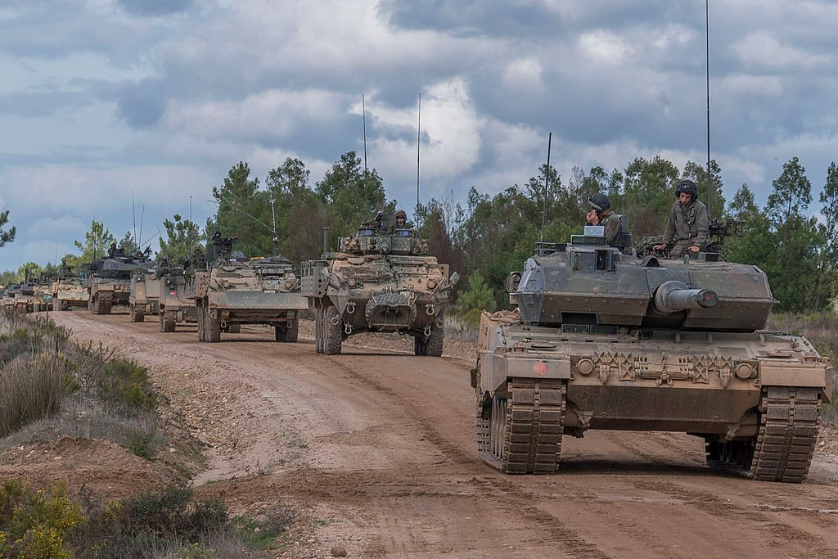

来源：美国争取社会主义与解放党“解放新闻”网站

日期：2022年1月16日

链接：<https://www.liberationnews.org/psl-statement-no-war-on-russia-abolish-nato/>

拜登政府、五角大楼及其北约盟友正在筹划一个危险且鲁莽的行动来反对俄罗斯——这有可能成为美国、俄罗斯、乌克兰和世界人民的灾难。这项行动的目标是巩固美国的世界超级大国的地位，这也是（美国）两党的共同目标。最近几个月以来，俄罗斯已经成为媒体妖魔化的目标，目的是争取美国民众支持（反对俄罗斯的）行动。

美国争取社会主义与解放党（Party for Socialism and Liberation，简称PSL）谴责这一反对俄罗斯的行动，并要求解散北约这一帝国主义联盟。

尽管“北大西洋公约组织”在过去30年不断东扩以包围俄罗斯，但美国政客和大众媒体竟然坚持不懈地把俄罗斯描绘成侵略者。实际上，北约一直都是进攻性而非防御性的联盟。北约建立于1949年，囊括了主要的帝国主义国家，以期发动反对苏联及其盟友的第三次世界大战。随着冷战结束，北约已经被用来对付俄罗斯联邦——这个已经是资本主义但仍然独立于西方大国的国家。

在1991年苏联解体时，北约有16个成员国。自此之后，又有14个国家加入了北约，大部分是原苏联加盟共和国和苏联在东欧的盟友。成立伊始，北约就处在美国的操纵下。尽管北大西洋公约组织名字中写着“北大西洋”，但是美国还是将许多北约成员国拖入了阿富汗、伊拉克、利比亚等地的战争和占领行动。

华盛顿方面试图将北约的触角伸向格鲁吉亚这个前苏联加盟共和国，以及关键战略节点乌克兰。

尽管美国老布什政府的官员向苏联领导人戈尔巴乔夫保证说，如果苏联允许两德合并，北约将不会寻求再向东方扩展一英尺。但北约的大规模东扩还是发生了。

2014年，奥巴马政府公然支持在深度分裂的乌克兰进行颜色革命，利用新纳粹武装力量暴力推翻民选总统维克托·亚努科维奇（Viktor Yanukovych），此人任内曾努力在俄罗斯和欧盟之间保持中立。美国外交官维多利亚·纽兰（Victoria Nuland）[[1]]因在首都基辅向抗议者分发饼干而出名，并被人拍下指定谁是新总统的视频。纽兰是现在美国政府负责乌克兰及相关事务的官员。

美国领导人期望，在推翻亚努科维奇之后，乌克兰将会加入欧盟与北约，从而完成对俄罗斯西部及其人口和经济中心的包围。这一进展将意味着，俄罗斯黑海舰队基地所在地克里米亚半岛落入北约之手——这是俄罗斯政府无法接受的。

克里米亚从1783年到1954年是俄罗斯的一部分。当克里米亚被划给乌克兰苏维埃社会主义共和国时，俄罗斯和乌克兰都是苏维埃社会主义共和国联盟的一部分。俄罗斯军队在2014年政变之后占领了克里米亚，占当地人口比例最大的俄罗斯族人口在全民公投中以95%的票数支持重新加入俄罗斯联邦。北约领导人震惊于这次挫败，但是北约东扩的步伐并未停止。美国的军事援助也没有停止，自2014年起，美国提供的军援占乌克兰接受海外军援的90%以上，总价值在30亿美元左右。最近几年，为乌克兰训练军队与特种部队的费用也在逐渐增加。

在乌克兰东部，爆发了针对美国和法西斯政府的起义，并导致了两个半独立地区的产生，即卢甘斯克人民共和国和顿涅茨克人民共和国。

## 当下的危机

2019年，特朗普政府单方面退出了美苏于1987年签订的《苏联和美国消除两国中程和中短程导弹条约》，该条约要求退役所有短程和中程核导弹。这些导弹在苏联尚未解体时对其有重大威胁，因为美国在土耳其和西欧的基地距离苏联很近，随着北约东扩进入东欧国家，这种针对俄罗斯的威胁更为严重[[2]]。部署在东欧国家北约基地的核导弹只需几分钟即可抵达俄罗斯主要城市。如果乌克兰这个与俄罗斯有1200英里边境线的国家成为北约成员国，或者乌克兰领土被用来部署海外军队和先进武器，那么这种威胁还将成倍增加。

俄罗斯总统弗拉基米尔·普京对此所做的回应包括以下要求：

1、乌克兰永远不得加入北约。

2、核武器和先进常规导弹与武器永远不能部署在乌克兰。

美国和北约立刻拒绝了第一条要求。白宫新闻秘书珍·帕莎（Jen Psaki）表示，总统支持“主权国家选择自己的合作伙伴和盟友的权利。”

但是，当俄罗斯领导人表示将会加强俄罗斯和古巴、委内瑞拉、尼加拉瓜的军事关系时，美国国家安全顾问杰克·沙利文（Jake Sullivan）回应道：“如果俄罗斯向这个方向行动，那么我们将坚决应对。”沙利文的所谓“坚决”，意思显然是“军事”。也就是说，主权国家“选择自己的合作伙伴和盟友”的“权利”，只有那些处于华盛顿控制之下且听命于华盛顿的国家才拥有。

1991年苏联的悲剧解体和后果似乎使得俄罗斯成为二等国家，这也许是永久性的。但是在21世纪前期，虽然俄罗斯是资本主义国家，但是它开始恢复自身在国际社会中的地位。从军事角度看，俄罗斯拥有第二大核武库。它与中华人民共和国建立了互惠互利的关系，并在许多外交事务上形成了共同战线。

正是俄罗斯在过去20年的恢复，使其成为了美帝国主义的目标。工人阶级和人民对针对俄罗斯或其它国家的妖魔化没有兴趣。现在是反对战争，以及其他人民运动对新的战争或制裁俄罗斯的行为说“不”的时候了。

（**三角贸易** 译 **索洛缅卡** 校）

# 法国革命共产党反对“法非共荣”[[3]]

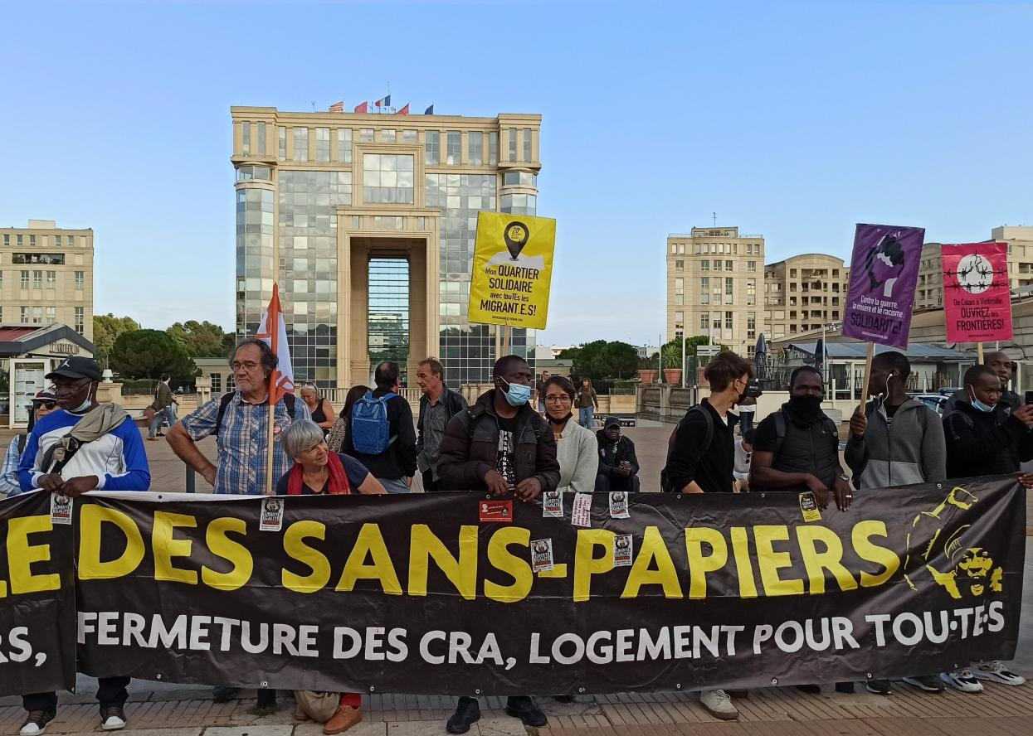

来源：法国革命共产党网站

日期：2021年10月23日

链接：<https://www.pcrf-ic.fr/Le-PCRF-a-la-manifestation-contre>

2021年10月9日，蒙彼利埃（Montpellier）附近的法国革命共产党（le Parti Communiste Révolutionnaire de France，PCRF）和共产主义青年联盟（l’Union de la Jeunesse Communiste，UJC）的活动人士聚集在一起，与反对“法非峰会”的非洲组织一道，发起了反对法帝国主义的斗争。他们上午参与会议，下午发起游行，散发了400份我们指控资本主义的运动传单，收到了70个反对昂贵物价、反对法国拨款进行军事干涉的联署签名。他们还售出了我们的纲领文件、《共产主义干预报》（Intervention Communiste）以及海报和贴纸。

马克龙10月22日星期五宣布“法非峰会”（le sommet Afrique-France）开幕；而就在前一天，10月21日星期四，一些无证移民在蒙彼利埃的峰会举办地附近下火车时被逮捕。我们谴责这次逮捕，并赞赏促成他们获释的动员行动。

法国在萨赫勒地区[[4]]、刚果（布）、科特迪瓦、加蓬、尼日尔、中非共和国、塞内加尔、乍得等国的政策，很大程度上依赖于阿海珐、波洛莱、布依格、道达尔[[5]]等法国垄断集团的意见。法国在这一地区展示军事力量的目的就是要巩固这些法国大型跨国企业的地位，提醒法国的“伙伴”：法帝国主义不会出让一寸“势力范围”（pré carré）给非洲的新来者，尤其是中国，当然也包括美国、德国、英国甚至是日本。正式设立在非洲的3200家法国企业强化了他们的经济掠夺，它们在非洲的投资在20年内翻了10倍。戴高乐当时就明白，要践行新殖民主义、半殖民主义体制，让法帝国主义和垄断体系顺应形势。在各方帝国主义势力之间竞争愈演愈烈的背景下，法国资产阶级感兴趣的这种战略反思，和它在非洲的重大根本利益密切相关，也和处理法国后殖民时期的遗产密切相关。

马里“全国人民救赎委员会”[[6]]就是我们眼前的一个例子。这样的政权给法帝国主义回旋余地，应付人民的不满，或是促使人民投奔其他帝国主义政权。和其他非洲国家一样，马里政治进程的出路取决于人民运动中的政治领导水平，例如M5-RFP[[7]]运动，以及反帝国主义的社会主义群众运动。我们重申：我们拒斥法帝国主义在马里实施的政策，出于国际主义，我们和马里人民团结在一起。首先，我们要提及：法国已经派出超过5000人的部队穿行于萨赫勒地区，往返于马里、布基纳法索、乍得、尼日尔，以及领导人请求法国部队抵御原教旨主义“圣战”军队暴行的那些国家（我们并不知道这些法国特种部队的实际人数）。最近，法国多次宣布要撤出一部分“新月行动”[[8]]部队，这是非洲和法国越来越激烈的抗议活动的结果，也是法帝国主义在非洲重新部署的策略。

我们还要提到：法国同科特迪瓦、塞内加尔、加蓬、吉布提、留尼汪有常驻军队；法国和8个国家（喀麦隆、中非、科摩罗、科特迪瓦、吉布提、加蓬、塞内加尔、多哥）有国防合作关系；法国和一些非洲国家签订了培养非洲军官的协议；法国专员、参赞、援非人员组成了一张重要的网络。话虽如此，但倘若认为法帝国主义对外只限于军事干涉，那就错了。帝国主义是将银行资本和工业资本融合为金融资本的垄断资本主义，是资产阶级新统治集团的资本主义，即金融寡头的资本主义。因此，我们不能将法帝国主义在非洲或者其他地区的干涉仅仅理解为军事方面的干涉，我们还要考虑到其他方面，比如债务。列宁对于帝国主义的5条定义中，有一条就是资本输出。而要让人民屈服，办法之一就是人为创造债务。非洲的负债历史与殖民主义历史一样长。

在这种背景下，不管是西非法郎，还是非洲金融共同体法郎[[9]]（实际上，就其本源而言，更应该叫做“法国非洲殖民地法郎”），作为殖民地货币，都是让人民屈服的有力工具。所有货币政策都是法国政府制定的。在曾被法国殖民的萨赫勒地区和非洲中部国家，这种食利制度彻底击碎了货币主权——或者简单地说，击碎了整个国家主权。实际上，正是法国财政部保证了西非法郎与其他货币的可兑换性。作为回报，西非法郎储备量的50%都要放在法国国库。西非法郎的制币工厂在法国。非洲中央银行[[10]]听命于法国财政部。而最重要的是，在许多非洲国家，法国大搞秘密协定、肮脏手段，并放任接近黑帮核心的一些人操纵挑唆，所有这些都是为了反对民主、反对政治对手，我们怎能不去揭穿“法非共荣”的阴云？正是这团阴云的罪恶体制在非洲贯彻非法政策。正是因为维持了“法非共荣”体系，法国企业才得以继续维护它们在非洲法语国家的经济霸权。通过国防协定和军事合作，法国在非洲的军事存在与“法非共荣”体系紧密相连。当法国的情报部门或者政治投机网络不想高调行动时，他们的代理组织就接替了他们。不仅如此，这个基于攫取丰富原料资源的“食利经济”体制，还阻碍了非洲国家的发展。

作为殖民时代的延续，从半殖民地体系中攫取的利润服务于法国资产阶级的利益。在法国，资产阶级想方设法腐蚀工人运动，并通过分配一点“面包屑”来扶持工人官僚阶层，以便把潜在的人民起义扼杀在摇篮里。在非洲攫取的超额利润允许资本主义给一些类别的工薪阶层发高工资，收买工人阶级的某些高等阶层，收买议会、各社民党的官僚、修正主义者以及综合型工会，进而维持法国国内的剥削体系。通过这种收买，工人贵族和工人官僚阶层在法国形成，他们为剥削体系提供社会支持。因此，作为法国等帝国主义国家中的革命组织，我们在阻止法非垄断集团攫取超额利润这方面有着特殊的利益。

为了在非洲（尤其是在萨赫勒地区）切实地打击法帝国主义，我党与非洲政党、组织，以及那些自认共产主义的组织协调发出倡议，努力减缓直至阻止法国往萨赫勒地区派遣军队：阻止军舰启航、补给、从法国本土派遣士兵。我们还与港口和码头的工会组织、世界工会联合会[[11]]、争取和平和反对帝国主义的群众组织一起，提出如下倡议：致力于集会、罢工、封锁，以阻止法国的军事行动，比如在萨赫勒地区的军事行动。

最后，法国的共产主义组织的任务没有改变，我们仍要出于国际主义，和非洲兄弟姐妹团结在一起。我们必须不断把我们的承诺提上日程：加强共产党的建设，用革命斗争推翻帝国主义政府，最终目标是消灭我国资产阶级、摆脱资本主义压迫，建立自由的新社会。全世界无产者，联合起来！

（**VIU** 译 **长笛** 校）

# 伊斯坦布尔工人集会要求提高最低工资

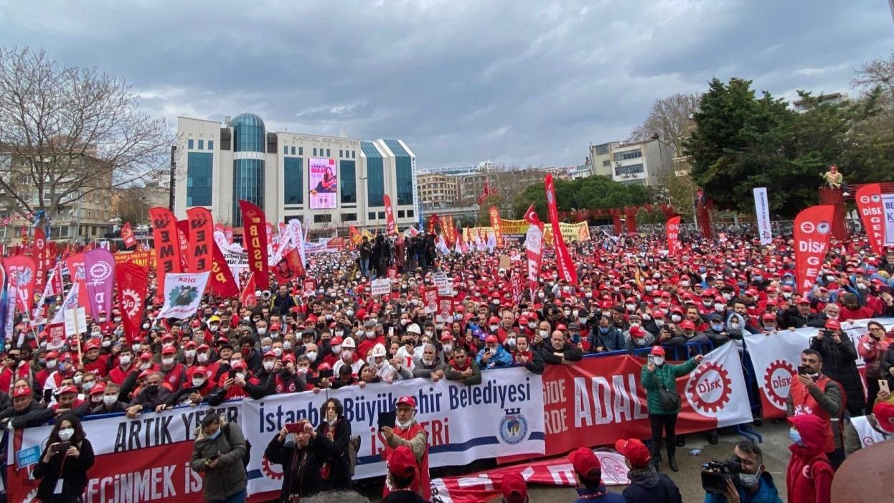

来源：印度“人民快讯”网站

日期：2021年12月14日

链接：

<https://peoplesdispatch.org/2021/12/14/massive-workers-mobilization-in-turkey-demands-fair-minimum-wage/>

2021年12月12日星期日，在革命工会联合会（Confederation of Revolutionary Trade Unions ，DiSK）的召集下，数千名工人在土耳其伊斯坦布尔游行，工人们要求一份像样的最低工资。游行过后，工人们还在伊斯坦布尔的卡尔塔尔（Kartal）地区举行了大规模集会。工人们要求将最低工资提高到至少5200土耳其里拉（约合358.80美元）。包括土耳其共产党（TKP）、土耳其共产主义青年团（TKG）、劳动党（EMEP）、左翼党（LEFT Party）和人民之家（Halkevleri）在内的进步政治团体参加了这次游行，并表达了对工人的声援和支持。

自2018年以来，土耳其工人阶级遭受了经济危机的打击，新冠大流行又使工人阶级的境遇进一步恶化。普通公民受到通货膨胀和货币贬值的影响。而雷杰普·塔伊普·埃尔多安（Recep Tayyip Erdogan）领导的右翼政府只知道镇压民众的抗议活动。

抗议工人告诉evrensel.net：“最低工资应当能满足一个四口之家的最低需求。但没有人能靠最低工资活下去。最便宜的房租要2000里拉（约合138美元），（每个）面包要3.5里拉（约合0.24美元），面包圈要3.5里拉（约合0.24美元）。2825里拉（约合194.93美元——目前的最低工资）不能满足任何需要。”

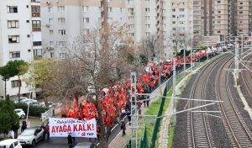

图：本次示威中土耳其共产党的队伍

革命工会联合会领导人阿尔苏·切尔克佐卢（Arzu Çerkezoğlu）在周日的动员会上发言说：“我们正在承受这经济危机”，“我们要考虑如何度过这个难关。每天早上醒来，我们都会看到（物价）上涨。”

“我们每天都在变穷，但管理这个国家的人说，一切都很好。我们谈论物品的成本和价格上涨，认为我们过不下去了；我们谈论通货膨胀，但土耳其统计局（Turkish Statistical Institute ，TUIK）却说通货膨胀率只有21% 。我们指出失业，指出我们的孩子失业了，但他们说这个国家的失业率在下降。我们说日子过不下去了，他们说经济正在繁荣。我们说，不要捉弄工人阶级。”

同日，土耳其共产党的数百名干部和同情者高举“站起来”（#AyağaKalk）的旗帜参加了在卡尔塔尓举行的工人集会。关于这次动员，土共表示：“我们的劳动正在被剥削，我们的国家正在被掠夺。物价每天都在变化，账单每天都在增加，我们的生活都被偷走了。我们必须为我们的生活，我们的未来而抗争。现在是时候站起来了!”

（**星期六的历史学人** 译 **栀** 校）

# 麻省理工学院多数研究生雇员支持组建工会

来源：麻省理工学院研究生工会网站

日期：2021年12月13日

链接：<https://mitgsu.org/updates/mit-gsu-requests-voluntary-recognition>

原标题：麻省理工学院多数研究生雇员支持组建工会，呼吁院方尊重工人的民主意愿并接受工会协商

马萨诸塞州，剑桥市——今天，麻省理工学院的研究生雇员（graduate employee）[[12]]向院长雷欧·拉斐尔·莱夫（Leo Rafael Reif）递交了一封信，宣布麻省理工学院的5000名研究生员工中的绝大多数都签署了工会授权卡[[13]]。研究生雇员担任教学和研究助理，在知识产权、拨款、本科生教学和与私营企业的合作方面为麻省理工学院创造了收入。他们现在要求莱夫院长自愿承认他们的工会，并承诺通过解决长期存在的工作场所骚扰、住房不安全和医疗保健服务等问题，来建立和保护世界级科学繁荣发展所必需的工作条件。麻省理工学院研究生工会（MIT Graduate Student Union）将成为自2018年以来全国最大的单个私营部门工会。

“麻省理工学院的大多数研究生雇员都支持工会，因为我们对研究充满热情，并且我们致力于保障工作条件，以便使我们的研究繁荣发展。”麻省理工学院医疗科学与技术学院从事医疗设备研究的研究生雇员露西·胡（Lucy Hu）说道。“我们今天要求莱夫院长自愿承认（工会），希望麻省理工学院行政部门尊重研究生雇员的民主意愿，共同确保所有研究生员工能够在一个真正支持他们尽可能发挥潜力的环境中进行研究：一个没有骚扰、危险住房或医疗服务短缺的负担的工作场所。”

如果学院选择自愿承认麻省理工学院研究生工会，第三方将通过卡片计数来验证对工会的多数支持。如果学院不选择自愿承认工会，研究生雇员们有权申请国家劳动关系委员会（National Labor Relations Board，NLRB）投票以确保工会代表权并开始合同谈判。正如麻省理工学院工作与就业研究所的教师11月9日发表的一封公开信中描述的那样，布朗大学的行政部门与其研究生员工谈判并达成了自愿协议，并在没有发生如哈佛大学[[14]]和哥伦比亚大学[[15]]一样的罢工和工作场所中断的情况下达成了自愿承认的协议。

“我受到本学期数千名同事表现出的领导能力的启发，他们齐心协力组建了工会，并为下一代科学家的研究条件做出了积极和持久的改变。”麻省理工学院从事计算材料科学研究的研究生雇员吉-加纳·卡特（Ki-Jana Carter）说：“正如我们在给莱夫院长的信中所说，我们想邀请行政部门到谈判桌上来，不是作为对手，而是作为追求知识和更美好世界的盟友。”

麻省理工学院研究生工会隶属于美国电气、无线电和机械工人联合会（United Electrical, Radio, and Machine Workers of America ，UE），这是一个代表制造业、公共部门、私营部门和高等教育领域的35000多名工人的全国性工会。如需安排与麻省理工学院的研究生雇员的访谈，请致电玛迪·戴瑞（Maddie Dery），电话 845-242-1115。

（**T-34-85** 译 **三角贸易** 校）

# 俄罗斯前财政部长：能否储蓄与收入高低无关

来源：俄罗斯联合劳动阵线“RT Burn Out”英文网站

日期：2021年11月1日

链接：

<https://rtburn.com/former-minister-of-finance-of-the-russian-federation-believes-that-it-is-possible-to-save-up-even-with-a-small-salary/>

俄罗斯前财政部长、现银行高层管理人员米哈伊尔·扎多尔诺夫（Mikhail Zadornov）[[16]]认为，高收入对于良好的储蓄不是必要条件。扎多尔诺夫确信，为了满怀信心地展望未来，俄罗斯人民不需承担任何风险，可在不同的银行存款，并且始终保持储蓄的习惯。这些内容是俄新社报道的。

以下是这位成功的金融家的建议：

* 储蓄组合应由不同风险程度的储蓄产品组成：从固定无风险的储蓄产品到较高风险的理财产品都应该有；
* 要在不同的理财产品之间分配财富：一组成功的投资可以弥补另一组失败的投资造成的损失；
* 不要把钱花在那些看起来必要的小事上，而是要养成这样的习惯：不论收入多少，都要拿出一部分来储蓄。

“唯一值得我们付出努力的是未来，为此我们现在就需要做出努力，并且讲究章法”。这位米哈伊尔总结道。

不用说，这些建议是“有用的”。但是，如果这位出色的金融家还能告诉我们，一个人如何在每月收入1万至1.5万卢布（150至200美元）的情况下，还能同时在几家银行存钱，那就太好了。

大约200万俄罗斯人挣扎着在下一次发放薪水之前维持生计。食品、衣物、公共服务和药品的价格不断上涨，大多数雇员的工资水平却保持不变。我们想知道，为了“得到启动资金并定期补充储蓄资金”，我们可以放弃哪些“小事”？

事实上，扎多尔诺夫再次提醒俄罗斯人：当下“国家不欠我们任何东西”。俄罗斯人要自己存钱养活自己，你们的贫穷是你们自己的问题。

现在很容易找到许多这样的“顾问”，也很容易找到愿意教授“如何赚一百万”或“金融知识”的专家。当然，这都不是免费的。但是，这些“进修课程”的参与者几乎得不到任何好处。尽管有大量的“老师”和方便的建议，穷人的数量并没有减少。毕竟，问题的关键不在于人民无法正确地在不同银行之间分配财富，而在于一些人可以通过合法地剥削千百万劳动人民来获得财富。溺水者的救助是溺水者自己的事情。当然，他们可以更加激烈地挣扎，试图吸一口气。但拿开溺水者身上拉着他们下沉的铁块要有用得多。

（**渔夫** 译 **栀** 校）

# 资本主义向社会主义的革命过渡

# 《希腊共产党纲领的相关理论问题》连载

编者按：现行《希腊共产党纲领》通过于2013年4月希腊共产党十九大，本系列文章是对该纲领的解释。本刊正在连载本系列文章，本次刊出的是第二章第二节。

来源：希腊共产党网站

链接：

<https://inter.kke.gr/en/articles/Theoretical-Issues-regarding-the-Programme-of-the-Communist-Party-of-Greece-KKE/>

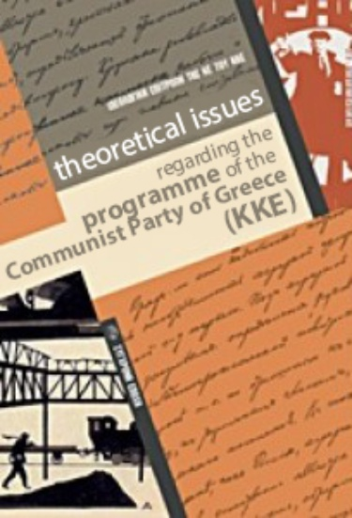

## 第二章 社会主义革命。什么是社会革命？

### 2.2 资本主义向社会主义的革命过渡有哪些特点？为什么资本主义不能被“改良”为社会主义？

无产阶级社会主义革命是一种更高级的社会革命。它组织并实施着对资本主义社会经济形态的社会关系的全面冲突和决裂。

社会主义革命是向历史上更优越的生产方式的符合科学的过渡的质的飞跃。

它建立工人阶级的政权，无产阶级的专政，与大众阶层结成联盟。它的主要任务是在生产资料社会化的基础上，废除一切形式的私有制，建设无阶级的共产主义社会。总结了历史上已知的革命经验，马克思和恩格斯写道：

“过去一切阶级在争得统治之后，总是使整个社会服从于它们发财致富的条件，企图以此来巩固它们已经获得的生活地位。无产者只有废除自己的现存的占有方式，从而废除全部现存的占有方式，才能取得社会生产力。……共产主义革命就是同传统的所有制关系实行最彻底的决裂；毫不奇怪，它在自己的发展进程中要同传统的观念实行最彻底的决裂。”[[17]]

资本主义关系、雇佣劳动与资本之间的关系在封建制度的框架内发展起来，并开始占主导地位。剩下的就是打破旧社会“腐烂”的枷锁，使政治上层建筑与新的经济基础相适应。

列宁说：“社会主义革命和资产阶级革命的区别就在于：在资产阶级革命时已经存在资本主义关系的现成形式，而苏维埃政权，即无产阶级政权，却没有这样现成的关系……”[[18]]

社会主义革命的任务，必然是更加艰巨和复杂的。显然，无产阶级作为社会主义革命的主要推动力量，其根本职责是解决革命中的主要问题——政权问题。社会主义革命必须借助阶级的先锋队即党的自觉行动，来解决由过去的历史发展自发逐步解决的复杂问题：共产主义社会的新的社会经济基础的形成，即以集中的生产资料的社会所有制和中央计划为基础的直接社会产业生产。新关系的形成是一个格外艰难的任务。它是工人阶级政权即无产阶级专政的最基本的革命任务。向共产主义社会经济结构的过渡并不是简单地从一个剥削社会转变为另一个剥削社会，哪怕新的那个更好；而是完全和彻底地废除对生产资料的一切种类的私有制、消灭任何形态的剥削阶级，绝不能让一个继承另一个。

这就是阶级斗争的严酷性质的根源，也是建设新的共产主义社会的巨大困难所在。它表现在苏联等社会主义国家的建设过程中，也表现在最后的反革命和资本主义复辟的过程中。

共产主义关系的发展是以废除一切剥削关系为前提的，在资本主义内部无法形成共产主义关系。共产主义生产关系和资本主义生产关系不能并存。从历史上看，将资本主义改良为社会主义观点的形成，在很大程度上是基于这样一种现象，即资产阶级国家通过建立国家垄断或将其中一些国有化来进行一些经济活动。实际上，它是一种支持资本主义发展的活动，无论是在为帮助资本主义活动、资本主义积累而需要建设基础设施的时期（如19世纪法国和德国铁路网的形成等），还是在备战时期（第一次和第二次世界大战），或者是在生产力被大规模摧毁之后的时期（欧洲的战后重建）。

恩格斯强调：“……自从俾斯麦致力于国有化以来，出现了一种冒牌的社会主义，它有时甚至堕落为一种十足的奴才习气，直截了当地把任何一种国有化，甚至俾斯麦的国有化，都说成社会主义的。显然，如果烟草国营是社会主义的，那末拿破仑和梅特涅也应该算入社会主义创始人之列了。如果说，比利时政府出于纯粹日常的政治和财政方面的考虑而自己修建自己的主要铁路，如果说，俾斯麦没有任何经济上的必要，只是为了使铁路能够在战时更好地适应和利用，为了把铁路职员训练成政府的投票家畜，主要是为了取得一种不依赖于议会决定的新的收入来源而把普鲁士的主要铁路收归国有，那末，这无论如何不是社会主义的步骤，既不是直接的，也不是间接的，既不是自觉的，也不是不自觉的。否则，皇家海外贸易公司、皇家陶瓷厂，甚至陆军被服厂，也都是社会主义的设施了。”[[19]]

一切基于私有制之外、更具体地说是资本主义所有制之外的“社会经济”、工人合作社等新型经济关系的机会主义思想，无非是空想社会主义者重新提出的主张，这在当时是社会主义不成熟的特征，在今天则是在误导工人，使他们以为推翻资本主义不需要社会革命。

在希腊共产党第十八次代表大会上，我们这样提到：

“在社会主义建设中，也就是说，在从资本主义到发达的共产主义社会的漫长道路上，政治——即以党为领导力量的革命的工人阶级国家政权——在新社会关系的形成、延伸和深化中占据主导地位。这不是某些同志所说的唯意志论。只要私有制关系存在，社会所有制关系就不会自发产生。这不同于封建关系仍然占主导地位时的资本主义关系。即使就资本主义而言，使社会关系与新的生产力相协调的也是政治。政治为它们的发展提供了新的动力，后来又通过政治维持了历史上过时的资本主义关系，成为生产力发展的障碍。进而，社会所有制关系只能是革命政治行动的结果。这并不是理想化地贬低或否定生产力在生产力与生产关系之间的关系中的决定性作用。

就社会所有制关系而言，他们能够出现在集中的工业生产中并加以塑造，是工人阶级革命意志和这一意志战胜资本国家政权的结果。从这个意义上说，革命政治在新的生产关系的形成中起决定性作用，并且在社会主义发展过程中，在作为过渡形式的合作社关系消失的过程中也起决定性作用。社会所有制关系对合作社关系的取代，从合作社生产发展到直接社会生产的过程，不是通过合作社有计划地发展生产力而自发进行的，而是革命行动的结果。”[[20]] （**镜鱼** 译 **食语虫** 校）

1. [] 此人曾任美国驻广州总领事馆官员，中文名为卢岚。——译注
2. [] 洲际弹道导弹射程远，部署地远，因此预警时间有几十分钟之多。但中程弹道导弹因为部署近，甚至只有几分钟预警时间，威慑程度远高于洲际弹道导弹。——译注
3. [] La Françafrique。科特迪瓦前总统菲利克斯·博伊尼（Félix Houphouët-Boigny）创造France-Afrique一词，用来描述殖民地独立后依然与法国保持亲密关系。后来，学者弗朗索瓦-泽维尔·维沙夫（François-Xavier Verschave）代之以La Françafrique，用以批判法国变相控制非洲的新殖民主义。此处译作“法非共荣”。——译注
4. [] 萨赫勒（le Sahel）地区指撒哈拉沙漠南部与非洲中部雨林区之间的狭长东西向地带，包括塞内加尔、毛里塔尼亚、马里、布基纳法索、尼日尔、尼日利亚、乍得、苏丹、南苏丹、厄立特里亚。——译注
5. [] 阿海珐：AREVA，法国核能企业。波洛莱：Bolloré，法国物流企业。布依格：Bouygues，法国基建、电信、传媒集团。道达尔：Total，法国石油公司。——译注
6. [] Comité national pour le salut du peuple（CNSP）。2020年8月军方发动政变成立该组织，2021年1月解散，马里宣布将成立过渡政府。5月再度发生政变，军方现在掌握了过渡政府。——译注
7. [] Le mouvement du juin 5-Rassemblement des Forces Patriotiques（M5-RFP），是反对军政府的松散反对派联盟。——译注
8. [] Opération Barkhane，名字来源于撒哈拉沙漠一个新月形沙丘。“新月行动”部队即为上文5000人部队。2021年6月，马克龙宣布将于2022年第一季度结束该行动。——译注
9. [] 西非法郎，即“非洲金融共同体法郎”（Franc de la Communauté Financière Africaine，Franc CFA），流通于西非八个国家。2020年，西非法郎更名为“ECO”以显示马克龙的“去殖民化”政策。ECO与欧元挂钩。——译注
10. [] 原文为La Banque centrale africaine，似应为La Banque des Etats de l’Afrique Centrale（BEAC）即中非国家银行。这是非洲中部六个国家的中央银行。——译注
11. [] la Fédération Syndicale Mondiale（FSM）。自称“坚持阶级立场”的工会，主要成员是各国共产党和工人党领导的工会。——译注
12. [] 又称academic employee。在美国，对研究生性质的界定长期在学生和学校雇员之间摇摆。2012年，国家劳动关系委员会在多次摇摆后又认定研究生属于雇员，因而研究生们获得了根据劳动法组建工会，同学校或学院进行集体谈判的权利。对于美国研究生的身份性质认定，可见中国科学报文章《研究生：是学生还是雇员》https://news.sciencenet.cn/htmlnews/2016/9/356327.shtm——译注
13. [] 工会授权卡，即个人同意加入工会的授权协议。——译注
14. [] 哈佛大学的研究生罢工http://harvardgradunion.org/why-union/our-campaign-history/bargaining-updates/strike/——译注
15. [] 哥伦比亚大学的研究生罢工https://en.wikipedia.org/wiki/2021_Columbia_University_strike——译注
16. [] 1984年毕业于普列汉诺夫国民经济学院（现俄罗斯普列汉诺夫经济大学），1997年11月至1999年5月任俄罗斯联邦财政部长。——译注
17. [] 马克思、恩格斯，《共产党宣言》。https://www.marxists.org/chinese/marx/01.htm ——译注
18. [] 列宁，《俄共（布）第七次（紧急）代表大会文献》。https://www.marxists.org/chinese/lenin/mia-chinese-lenin-191803.htm ——译注
19. [] 恩格斯，《反杜林论》。https://www.marxists.org/chinese/marx-engels/20/index.htm ——译注
20. [] 《希腊共产党第十八次代表大会中央委员会决议》。http://interold.kke.gr/News/2009news/2009-congress2/index.html ——原注